МИНИСТЕРСТВО ОБРАЗОВАНИЯ КИРОВСКОЙ ОБЛАСТИ

Кировское областное государственное профессиональное образовательное

бюджетное учреждение

«Слободской колледж педагогики и социальных отношений»

**ОТЧЕТ**

**по производственной практике**

**ПМ.04. Сопровождение и обслуживание программного обеспечения компьютерных систем**

Студент

Квакин Александр Дмитриевич

Группа 21П-1

Специальность 09.02.07 Информационные системы и программирование

Руководитель практики от колледжа:

*Седов Алексей Сергеевич*

Руководитель практики от организации:

*Кузнецова Елизавета Сергеевна*_______

подпись

УТВЕРЖДАЮ:

Директор

ы   
Наименование организации

«МастерСофт — Сервис» в

/ .

подпись расшифровка

М. П.

2023-2024 уч. Год

**Содержание**

1. Характеристика объекта практики.
2. Описание рабочего места.
3. Состав программного и технического обеспечения, имеющегося на предприятии, их назначение.
4. Описание программного обеспечения, используемого в компании.
5. Описание технического обеспечения.
6. Описание выполненных видов работ.
7. Осуществление инсталляции, настройки и обслуживания программного обеспечения компьютерных систем.
8. Установка и настройка Kaspersky Premium.
9. Установка и настройка Google Meet.
10. Установка и настройка 1С: Предприятие.
    1. Осуществление измерений эксплуатационных характеристик программного обеспечения компьютерных систем.
11. Анализ работы Kaspersky Premium.
12. Анализ работы Google Meet.
13. Анализ работы 1С: Предприятие.
14. Выполнение работ по модификации отдельных компонент программного обеспечения в соответствии с потребностями заказчика.
15. Обеспечение защиты программного обеспечения компьютерных систем программными средствами.
16. Защита компьютера с помощью Kaspersky Premium.
17. Защита данных в 1С.
18. Руководство оператора.
19. Руководство системного администратора.
20. Заключение.
21. Приложения к отчету: диск со всеми подтверждающими материалами, отчет в электронном виде, презентация для выступления и др. материалы.

**1. Характеристика объекта практики**

Производственную практику по модулю ПМ.04. “Сопровождение и обслуживание программного обеспечения компьютерных систем” я проходил в компании «МастерСофт — Сервис» (Таблица 1).

Таблица 1 – Сведения об организации «МастерСофт — Сервис»

|  |  |
| --- | --- |
| **Полное наименование:** | Общество с ограниченной ответственностью «МастерСофт — Сервис» |
| **Сокращенное наименование:** | ООО ««МастерСофт — Сервис» |
| **ИНН/КПП:** | 4345167689/434501001 |
| **ОГРН:** | 1074345009860 |
| **Юридический адрес:** | 610017, г. Киров, ул. Маклина, 40 |
| **Фактический адрес:** | 610017, г. Киров, ул. Маклина, 40 |
| **Телефон, факс:** | (8332) 22-22-44 |
| **Электронная почта:** | info@ms1c.ru |
| **Банковские реквизиты:** | БИК 044525104 р/с 40702810220000094905 в ООО «Банк Точка» г. Москва Кор/счет 30101810745374525104 |

**2. Описание рабочего места**

Практика проходила как в офисе компании (Рисунок 1), так и дополнительно на домашнем рабочем месте (Рисунок 2), что было обусловлено необходимостью обеспечить непрерывный процесс работы в условиях ограниченного доступа к офисным ресурсам.

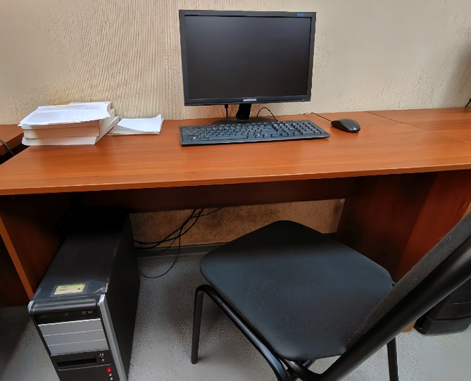

Рисунок 1 - Рабочее место в офисе компании «МастерСофт — Сервис»

Технические характеристики офисного компьютера:

* Процессор: Intel Celeron G1630;
* Видеокарта: Intel Xeon E3-1200;
* Оперативная память (ОЗУ): 4 ГБ;
* Хранилище: HDD 200 ГБ;
* Операционная система: Linux Mint 20.3;

Периферийные устройства:

* Монитор: Samsung E1920;
* Мышь: A4Tech OP-620D;
* Клавиатура: GEMBIRD;

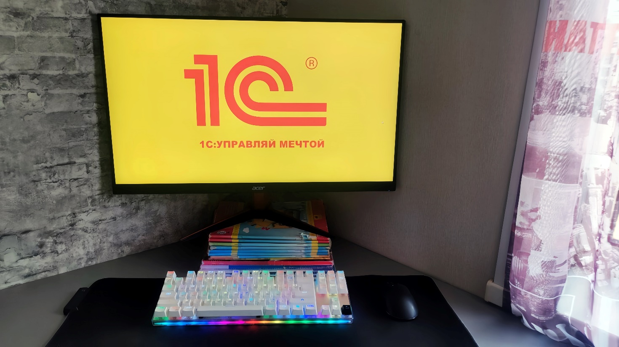

Рисунок 2 - Рабочее место дома

Технические характеристики домашнего компьютера:

* Процессор: AMD Ryzen 5 5500;
* Видеокарта: GeForce RTX 4060;
* Оперативная память (ОЗУ): 16 ГБ DDR4;
* Хранилище: HDD 1 ТБ, SSD 120 ГБ, M2 SSD 240 ГБ;
* Операционная система: Windows 11 Pro;

Периферийные устройства:

* Монитор: Acer Nitro VG272Sbmiipx 27";
* Мышь: АRDOR GAMING Immortality PRO;
* Клавиатура: Motospeed;

**3. Состав программного и технического обеспечения, имеющегося на предприятии, их назначение**

1. **Описание программного обеспечения, используемого в компании**

Для реализации задач и обеспечения эффективности работы компания использует следующий набор программных продуктов:

1. Microsoft Office: пакет программ с инструментами для работы с текстовыми документами, таблицами, презентациями и другими типами файлов. Word, Excel и PowerPoint — неотъемлемая часть работы большинства сотрудников компании, позволяющая эффективно создавать, редактировать и обмениваться документами.
2. Adobe Creative Suite: пакет программ для профессиональной работы с графикой, дизайном и мультимедиа. Photoshop, Illustrator и InDesign позволяют создавать визуальный контент высокого качества для маркетинговых материалов, веб-сайтов и других целей.
3. 1С: Документооборот: система для автоматизации обработки документов, включая их создание, подписание, согласование и хранение. Упрощает работу с документами, ускоряет обработку и обеспечивает безопасное хранение информации.
4. 1С: Предприятие: комплексная система управления предприятием (ERP), автоматизирующая бухгалтерский и налоговый учет, расчет заработной платы и управление складом. Повышает эффективность управления финансовыми ресурсами, упрощает работу с документами и обеспечивает прозрачность бизнес-процессов.
5. Система электронной почты: используется для обмена электронными сообщениями между сотрудниками и клиентами. Является важным инструментом для коммуникации и обмена информацией в современном бизнесе.
6. VoIP-система: используется для проведения телефонных звонков через интернет. Сокращает затраты на телефонную связь и обеспечивает более гибкие и удобные возможности для коммуникации.
7. Система видеонаблюдения – используется для обеспечения безопасности на территории предприятия
8. Антивирусные программы: защищают компьютеры от вирусов и других вредоносных программ, сканируя файлы и программы на наличие угроз и блокируя их доступ к системе.
9. Системы бэкапа: обеспечивают резервное копирование данных компании, позволяя восстановить информацию в случае сбоя или потери данных.
10. Google Meet: платформа для проведения онлайн-встреч, видеоконференций и презентаций. Используется для общения с коллегами, клиентами и партнерами, а также для организации онлайн-мероприятий.

**Техническое обеспечение компании**

1. Офисные компьютеры: ПК оснащены современным оборудованием и программным обеспечением, необходимым для выполнения задач сотрудников. В качестве примера можно привести один из офисных компьютеров с следующими характеристиками:
   * Процессор: Intel Celeron G1630
   * Видеокарта: Intel Xeon E3-1200
   * Оперативная память (ОЗУ): 4 ГБ
   * Жесткий диск: 200 ГБ
   * Операционная система: Linux Mint 20.3
2. Сервер: для безопасного хранения данных и баз данных 1С, что обеспечивает бесперебойную работу систем 1С.
3. Периферийное оборудование: для работы с документами, такое как принтеры, сканеры и копировальные аппараты.
4. Сетевое оборудование: для безопасной и стабильной работы сети и подключения к Интернету компания использует маршрутизаторы и коммутаторы.
5. Запасные компоненты: дополнительные комплектующие, такие как процессоры, блоки питания, жесткие диски и оперативная память, что позволяет быстро заменить неисправные компоненты и обеспечить бесперебойную работу техники.

**4. Описание выполненных видов работ**

**4.1. Осуществление инсталляции, настройки и обслуживания программного обеспечения компьютерных систем**

* + 1. **Установка и настройка Kaspersky Premium**

Для максимальной безопасности и бесперебойной работы с данными 1С, необходимо было установить Kaspersky Premium – антивирусную защиту, проверенную временем и используемую компанией уже много лет.

Во время установки, я включил Kaspersky Password Manager, чтобы защитить все пароли и синхронизировать их на всех устройствах (Рисунок 3).

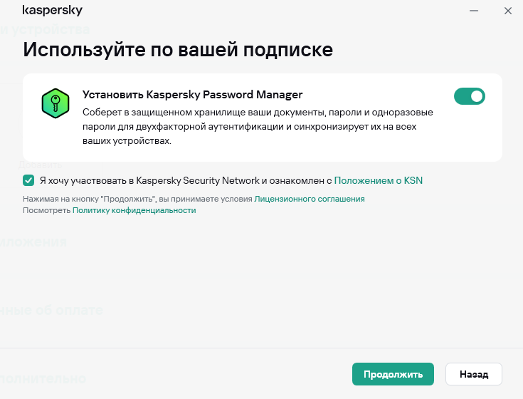

Рисунок 3 – Окно установки Kaspersky Premium

После завершения установки открылся интуитивно понятный интерфейс антивирусной программы (Рисунок 4).

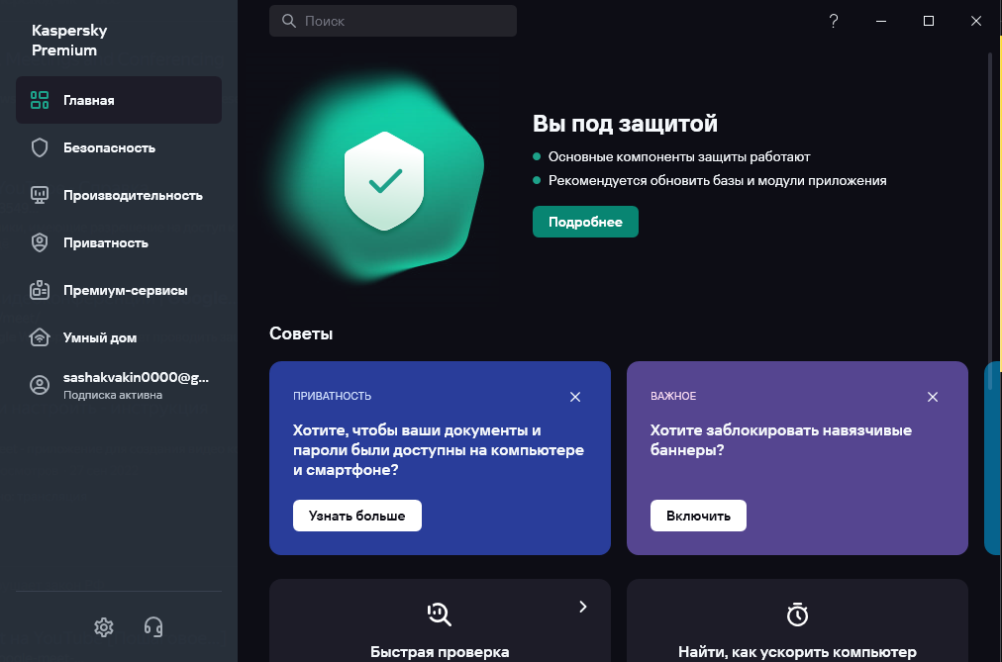

Рисунок 4 – Интерфейс программы Kaspersky Premium

После установки антивируса важно правильно настроить его параметры, чтобы обеспечить надежную защиту компьютера и предотвратить возможные угрозы безопасности.

Для начала я обновил антивирусную базу, чтобы программа могла эффективно распознавать и блокировать самые последние вирусы. Это важный шаг, так как антивирусные базы постоянно обновляются для защиты от новых и эволюционирующих угроз. (Рисунок 5)

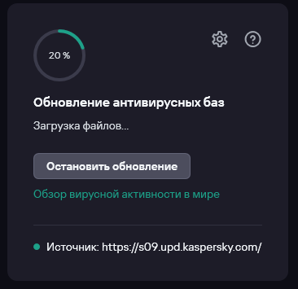

Рисунок 5 – Обновление антивирусных баз

После этого я включил функцию Security Network, которая содержит информацию о репутации приложений и сайтов. Данный модуль передает в «Лабораторию Касперского» информацию о заражениях и других проблемах, что помогает антивирусной компании значительно быстрее бороться с новыми угрозами (Рисунок 6).

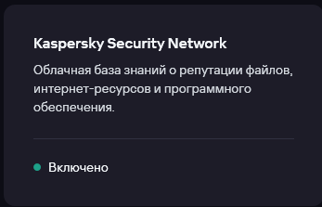

Рисунок 6 – Функция «Kaspersky Security Network»

Дополнительно, я включил функцию оптимизации производительности, чтобы Kaspersky оптимизировал компьютер, удалял ненужные файлы для повышения скорости работы ПК (Рисунок 7).

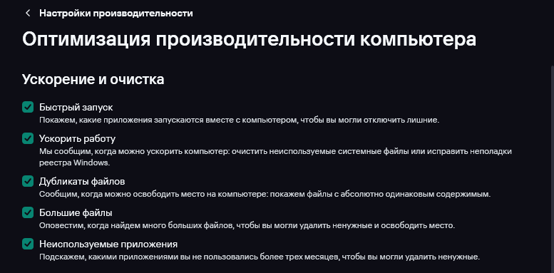

Рисунок 7 – Функция «Оптимизация производительности компьютера»

Остальные настройки я оставил по умолчанию, они были оптимальны для комфортной и безопасной работы за данным компьютером.

**Основные функции антивирусной программы «Kaspersky Premium», которые были задействованы на предприятии:**

* Проверка компьютера на наличие угроз и вирусов (Рисунок 8,9).

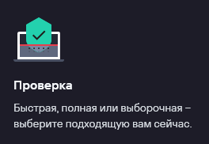

Рисунок 8 – Функция «Проверка»

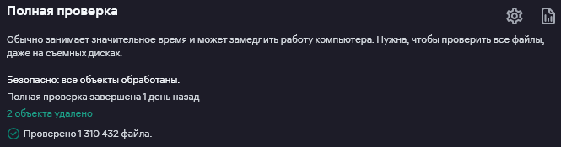

Рисунок 9 – Результат проверки компьютера

* Предотвращение вторжений – позволяет разрешить или запретить запуск приложений, управлять их доступом к интернету, добавлять ограничения (Рисунок 10).

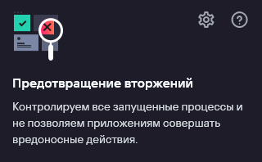

Рисунок 10 – Функция «Предотвращение вторжений»

* Поиск небезопасных настроек – проверка настроек ОС, исправление снижающих безопасность (Рисунок 11).

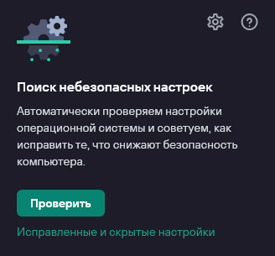

Рисунок 11 – Функция «Поиск небезопасных настроек»

* Мониторинг сети – позволяет контролировать сетевую активность всех установленных приложений. (Рисунок 12).

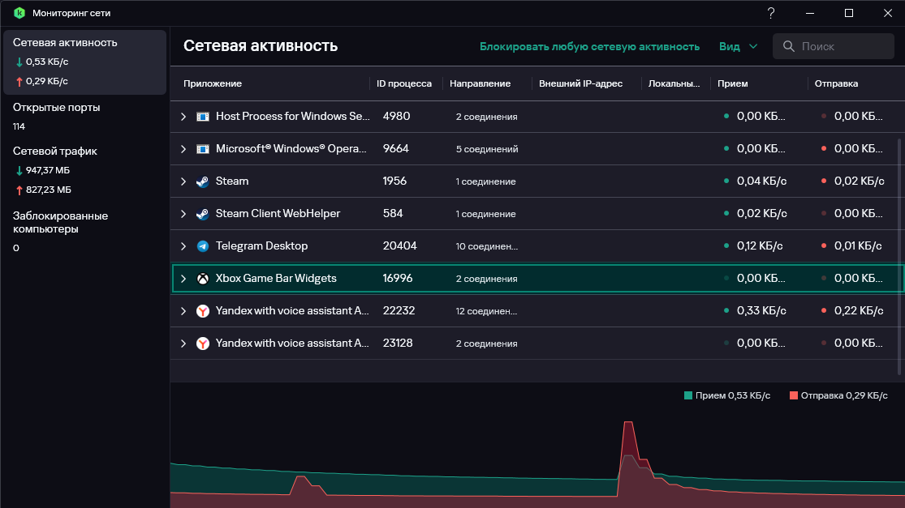

Рисунок 12 – Функция «Мониторинг сети»

* Быстрый запуск – позволяет управлять автозапуском приложений, показывает влияние приложений на загрузку компьютера (Рисунок 13).

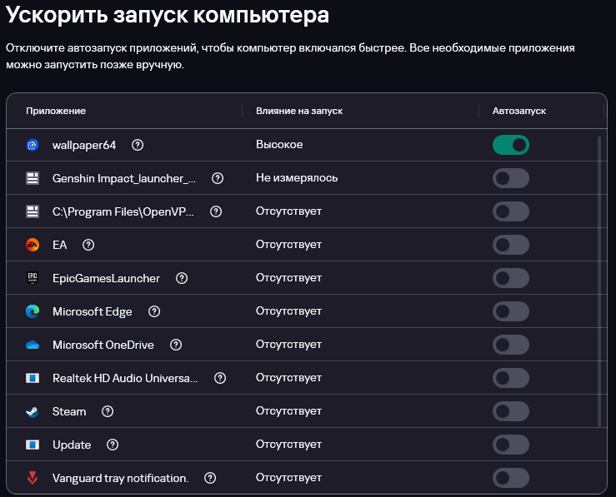

Рисунок 13 – Функция «Быстрый запуск»

* Ускорить работу – показывает, что замедляет компьютер и помогает исправить проблемы (Рисунок 14,15).

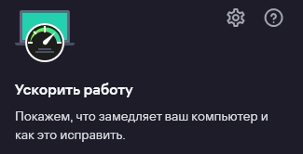

Рисунок 14 – Функция «Ускорить работу»

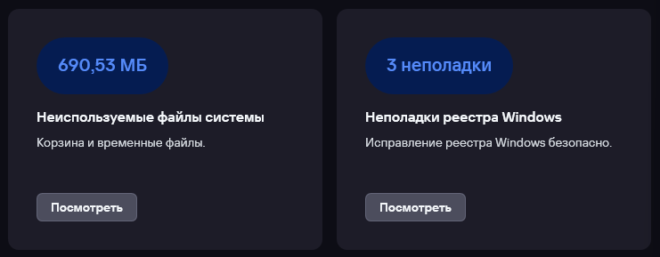

Рисунок 15 – Результаты ускорения и очистки

Остальные функции, связанные с приватностью, премиум-сервисами и умным домом, не были задействованы.

1. **Установка и настройка Google Meet**

В компании было принято решение использовать Google Meet для организации онлайн-встреч, видеоконференций и презентаций с коллегами, клиентами и партнерами.

Google Meet – это часть бесплатной экосистемы Google Workspace, которая содержит облачные приложения для общения и совместной работы, такие как Gmail, Документы, Диск, Календарь и Meet, помогают сотрудникам наладить эффективное взаимодействие, где бы они ни находились и какими бы устройствами ни пользовались.

Программа находится по адресу <https://meet.google.com> и нуждается лишь в установке браузера, в моем случае – это «Яндекс браузер», который уже был установлен на предприятии.

После входа в аккаунт, перед мною открылся простой и понятный интерфейс программы (Рисунок 16).

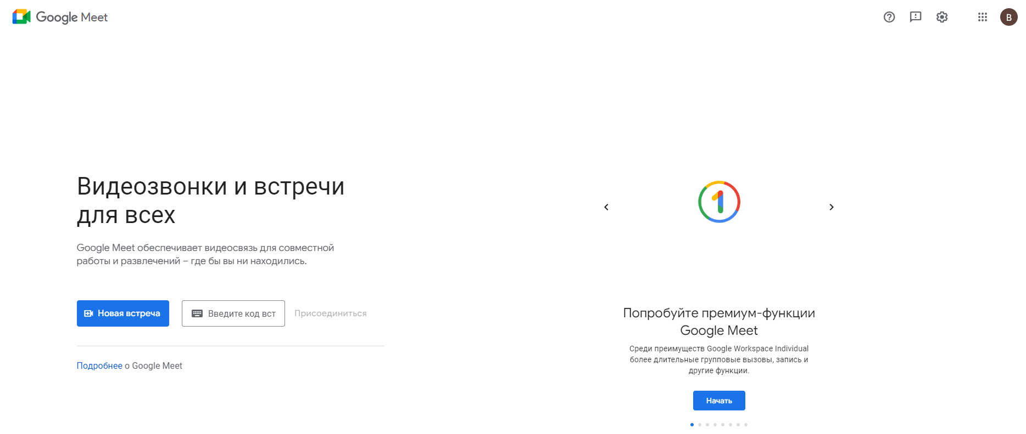

Рисунок 16 – Интерфейс «Google Meet»

Настройка программы достаточно простая. Для начала я подключил и выбрал микрофон и динамики (Рисунок 17).

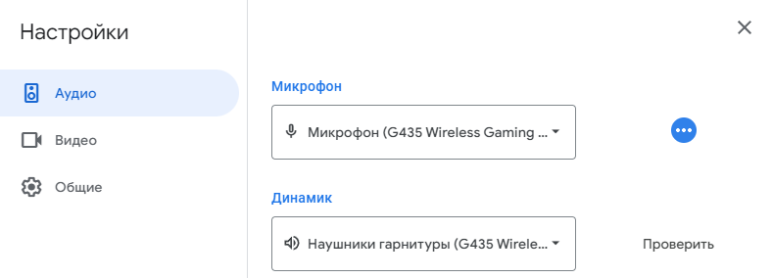

Рисунок 17 – Интерфейс настройки аудио

Камеры у меня не было, поэтому я пропустил этот пункт, однако в будущем компании может пригодится эта настройка (Рисунок 18).



Рисунок 18 – Интерфейс настройки видео

Пункт отправки диагностической информации я выключил, как и автоматическое покидание звонков без участников, потому что они могут только помешать работе (Рисунок 19).

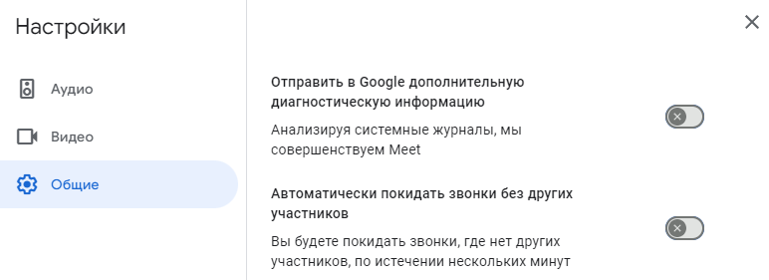

Рисунок 19 – Интерфейс общих настроек

На этом я закончил настраивать Google Meet. Она оказалась достаточно простой и понятной.

1. **Установка и настройка 1С: Предприятие.**

Мной была установлена 1С:Предприятие 8.3, учебная версия (8.3.25.1257), которая, несмотря на ограничения, позволяет работать с основными функциями программы (Рисунок 20).

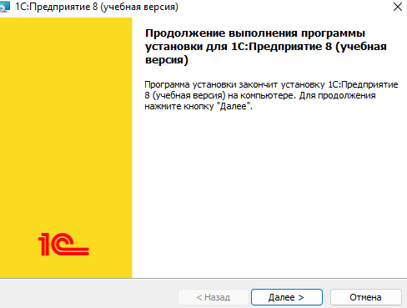

Рисунок 20 – Установка «1С:Предприятие 8.3 (учебная версия)»

Программа не требует дополнительной настройки параметров, все пункты я оставил по умолчанию.

Для подключения к базе данных, я использовал конфигуратор 1С. Я создал пользователей с разными правами доступа, чтобы обеспечить безопасность и контроль над данными (Рисунок 21).

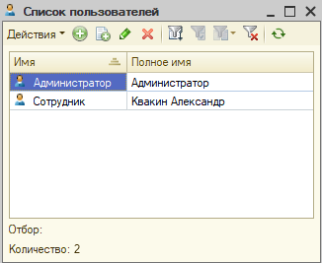

Рисунок 21 – Настройка доступа к базе данных

**Настройка пользователей:**

* Администратор: обладает полным доступом к системе 1С:Предприятие. Может изменять настройки, добавлять и удалять пользователей, управлять базами данных, а также имеет доступ ко всем отчетам, справочникам и модулям системы. (Рисунок 22).
* Сотрудник: может создавать и проводить заявки на закупку товаров и услуг, просматривать справочники по товарам, поставщикам и ценам, а также получать доступ к отчетам, необходимым для анализа закупочной деятельности. Доступ к другим функциям системы ограничен (Рисунок 23).

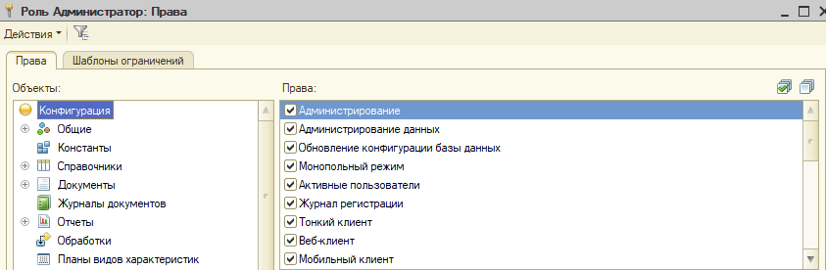

Рисунок 22 – Настройка прав администратора

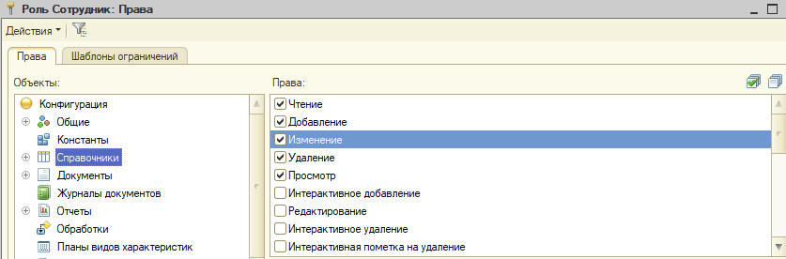

Рисунок 23 – Настройка прав сотрудника

**Настройка системы безопасности:**

Для защиты данных в 1С, я установил сложные пароли для всех пользователей.

**Обеспечение совместимости компонентов с ранее установленными программными продуктами:**

1С: Предприятие 8 обладает высокой совместимостью с различными программными продуктами, что упрощает ее интеграцию в существующие IT-инфраструктуры.

Основные моменты совместимости:

* Операционные системы: 1С: Предприятие 8 работает как в среде Windows (начиная с версии XP), так и в Linux.
* СУБД: 1С: Предприятие 8 поддерживает широкий спектр СУБД, включая Microsoft SQL Server, PostgreSQL, MySQL, Oracle и другие, что позволяет использовать уже установленные системы управления базами данных.
* Офисные приложения: 1С: Предприятие 8 хорошо интегрируется с приложениями Microsoft Office и OpenOffice, обеспечивая возможность экспорта отчетов и документов в форматы Excel и Word, а также импорта и экспорта данных.
* Интеграция с другими системами: 1С: Предприятие 8 позволяет настроить обмен данными с другими информационными системами предприятия, используя готовые решения по интеграции или разрабатывая собственные модули.
* Работа с внешними файлами: 1С: Предприятие 8 поддерживает импорт и экспорт данных из внешних файлов различных форматов, включая XML, CSV, DBF и другие, что позволяет переносить информацию из ранее используемых систем.

Я реализовал экспорт данных из 1С: Предприятие в Excel. Для этого я использовал конфигуратор и стандартные функции экспорта (Рисунок 24, 25).

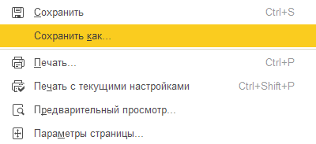

Рисунок 24 – Функция экспорта в 1С: Предприятие

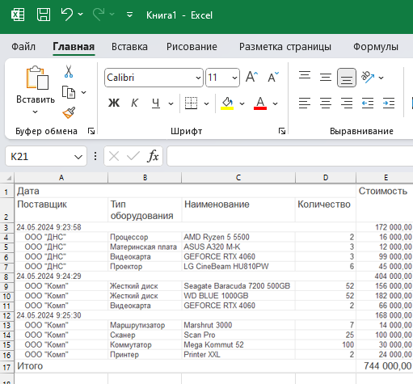

Рисунок 25 – Экспорт в Excel

* 1. **Осуществление измерений эксплуатационных характеристик программного обеспечения компьютерных систем.**

**4.2.1. Анализ работы Kaspersky Premium**

Для анализа работы Kaspersky Premium были использованы встроенные средства программы, такие как сканирование компьютера и ускорение работы.

В результате сканирования компьютера были обнаружены и удалены две вредоносные программы (Рисунок 26).

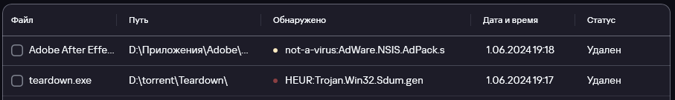

Рисунок 26 – Результаты сканирования компьютера

Функция ускорения работы обнаружила 537,29 Мб неиспользуемых файлов, которые после были удалены (Рисунок 27).

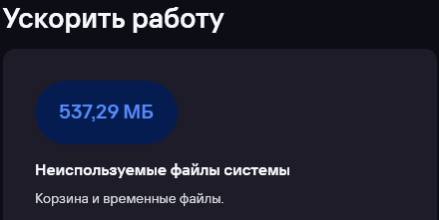

Рисунок 27– Результат ускорения работы

Анализ угроз показал, что троян был способен украсть конфиденциальную информацию пользователя. Kaspersky Premium успешно обнаружил и нейтрализовал обе угрозы, а также обнаружил лишние файлы в системе и удалил их.

Вывод: на основе полученных результатов можно сказать, что Kaspersky Premium эффективно выполняет свои функции и обеспечивает надёжную защиту компьютера от вредоносных программ.

**4.2.2. Анализ работы Google Meet**

В рамках производственной практики я имел возможность использовать Google Meet для проведения онлайн-встреч с сотрудниками компании «МастерСофт — Сервис». Это позволило мне оценить эффективность и удобство использования данной платформы для коммуникации.

Качество видео- и аудио связи было стабильным и удовлетворительным. Я не замечал существенных проблем с изображением или звуком, что позволяет проводить эффективные онлайн-встречи (Рисунок 28).

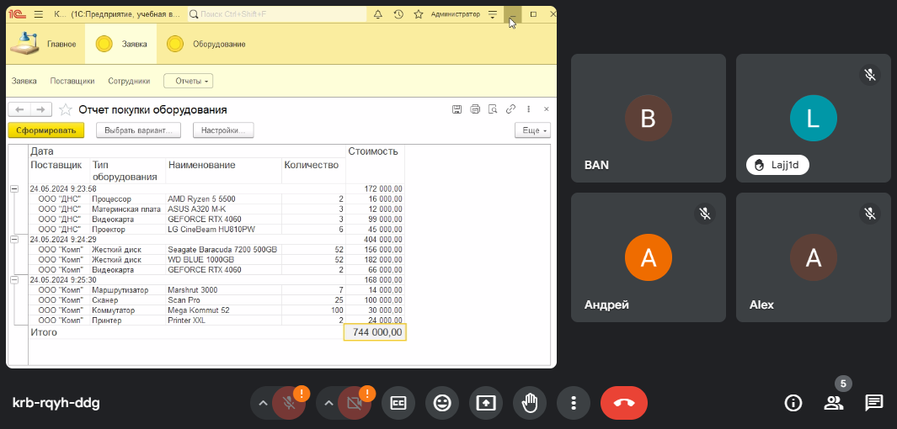

Рисунок 28 – Онлайн встреча c демонстрацией экрана

Интерфейс Google Meet отличается простотой и интуитивностью. Все функции были доступны и понятны. Навигация по меню и использование элементов управления не вызывали затруднений (Рисунок 29).



Рисунок 29 – Элементы управления

Google Meet предоставляет достаточно функций для успешного проведения онлайн-встреч. Возможность приглашать участников, планировать встречи, создавать чаты, делиться экраном и записывать встречи делает данную платформу удобным инструментом для коллективной работы.

Вывод: Google Meet является удобной и эффективной платформой для проведения онлайн-встреч. Она отличается простотой использования, стабильной работой, а также имеет необходимый набор функций для успешного проведения виртуальных встреч.

**4.2.3. Анализ работы 1С: Предприятие**

Для оценки работоспособности 1С:Предприятие 8.3 (учебная версия) был проведен ряд тестов, охватывающих основные функциональные возможности системы: создание и редактирование документов (Рисунок 30), работа со справочниками (Рисунок 31), проведение бухгалтерских операций (Рисунок 32).

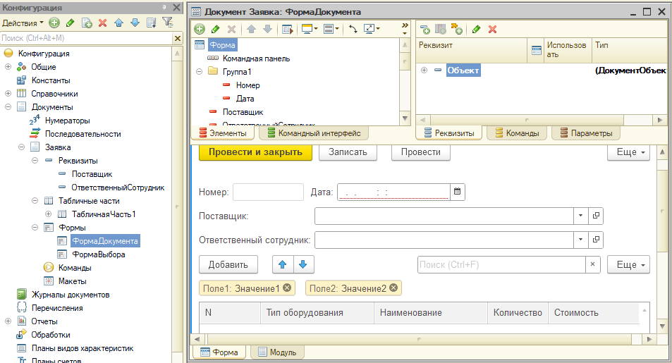

Рисунок 30 – Работа с документом «Заявка»

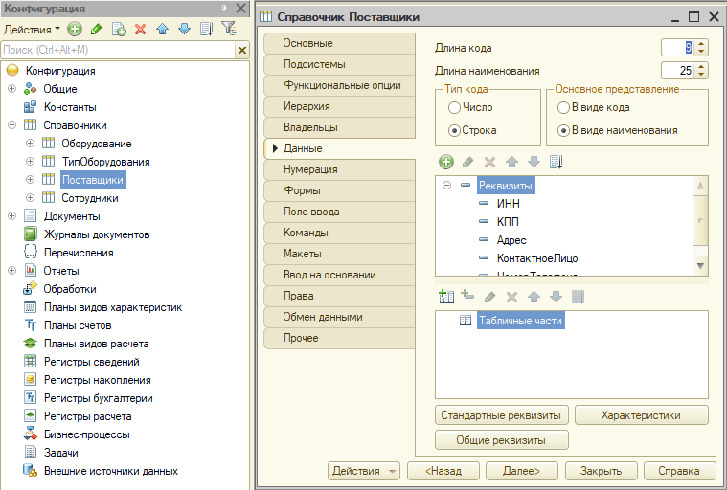

Рисунок 31 – Редактирование справочника «Поставщики»

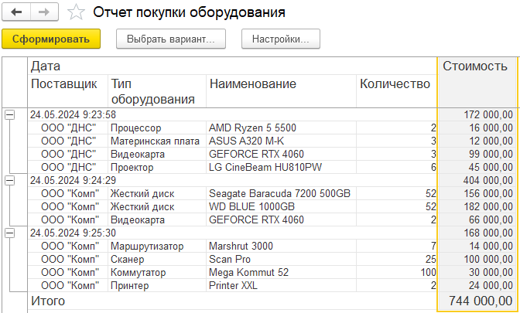

Рисунок 32 – Расчет стоимости оборудования в отчете

1С Предприятие предоставляет множество встроенных средств для контроля качества функционирования программного обеспечения. Некоторые из них:

1) Мониторинг работы серверов 1С: возможность отслеживания загрузки серверов и своевременного реагирования на проблемы.

2) Средства профилирования: позволяют определить причины замедлений в работе системы и улучшить ее производительность.

3) Механизмы аудита: фиксируют все изменения, сделанные в системе, что позволяет контролировать действия пользователей и отслеживать ошибки.

4) Модуль тестирования: позволяет автоматически проверять работу бизнес-логики системы и выявлять ошибки в процессе разработки.

5) Механизмы резервного копирования и восстановления: обеспечивают сохранность данных и быстрое восстановление после сбоев в работе системы.

6) Инструменты мониторинга сети: позволяют контролировать сетевую активность, выявлять узкие места и оптимизировать работу сети.

7) Модуль анализа работы системы: позволяет выявлять и устранять ошибки, анализировать производительность системы, детально изучать ее работу и найти оптимальные решения для улучшения работы.

Я проверил функцию отладки в 1С: Предприятии, чтобы оценить ее возможности. Для этого я запустил отладку, а затем выбрал в меню «Отладка» пункт «Замер производительности» (Рисунок 33). После работы с приложением в пользовательском режиме отобразилось окно с результатом замера (Рисунок 34).

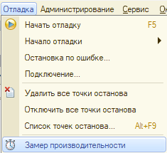

Рисунок 33 – Замер производительности

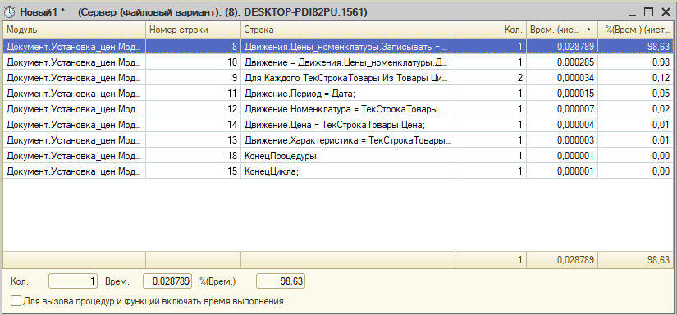

Рисунок 34 – Результаты замера производительности

Замер показал, что моя информационная база достаточно быстро выполняет все операции.

Следует вывод, что встроенные средства 1С: Предприятия предоставляют необходимые инструменты для контроля качества работы системы, помогают выявить ошибки, оптимизировать производительность и обеспечить безопасность данных. Это делает 1С: Предприятие надежным и эффективным инструментом для управления бизнесом.

1. **Выполнение работ по модификации отдельных компонент программного обеспечения в соответствии с потребностями заказчика.**

В ходе прохождения практики в «МастерСофт — Сервис» мной были разработаны внешние обработки для автоматизации некоторых задач в типовой конфигурации "Бухгалтерия предприятия, редакция 3.0".

1. **Обработка «Изменение ставки НДС»**

Назначение: Автоматическое изменение ставки НДС на 20% для всех товаров в документе "Реализация товаров и услуг".

Функции:

* Выбор документа "Реализация товаров и услуг".
* Изменение ставки НДС в табличной части документа.
* Пересчет цен.

Результат: успешное изменение ставки НДС и пересчет цен в выбранных документах (Рисунок 35, 36).

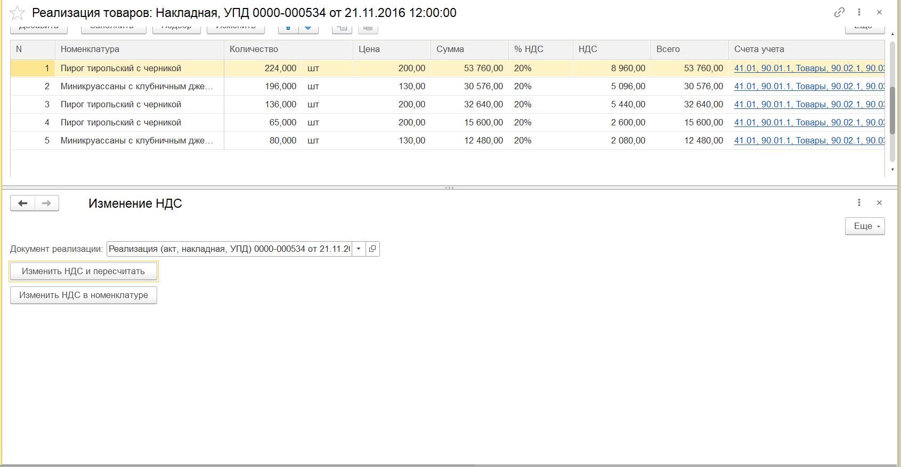

Рисунок 35 – Форма с изменением НДС и перерасчетом

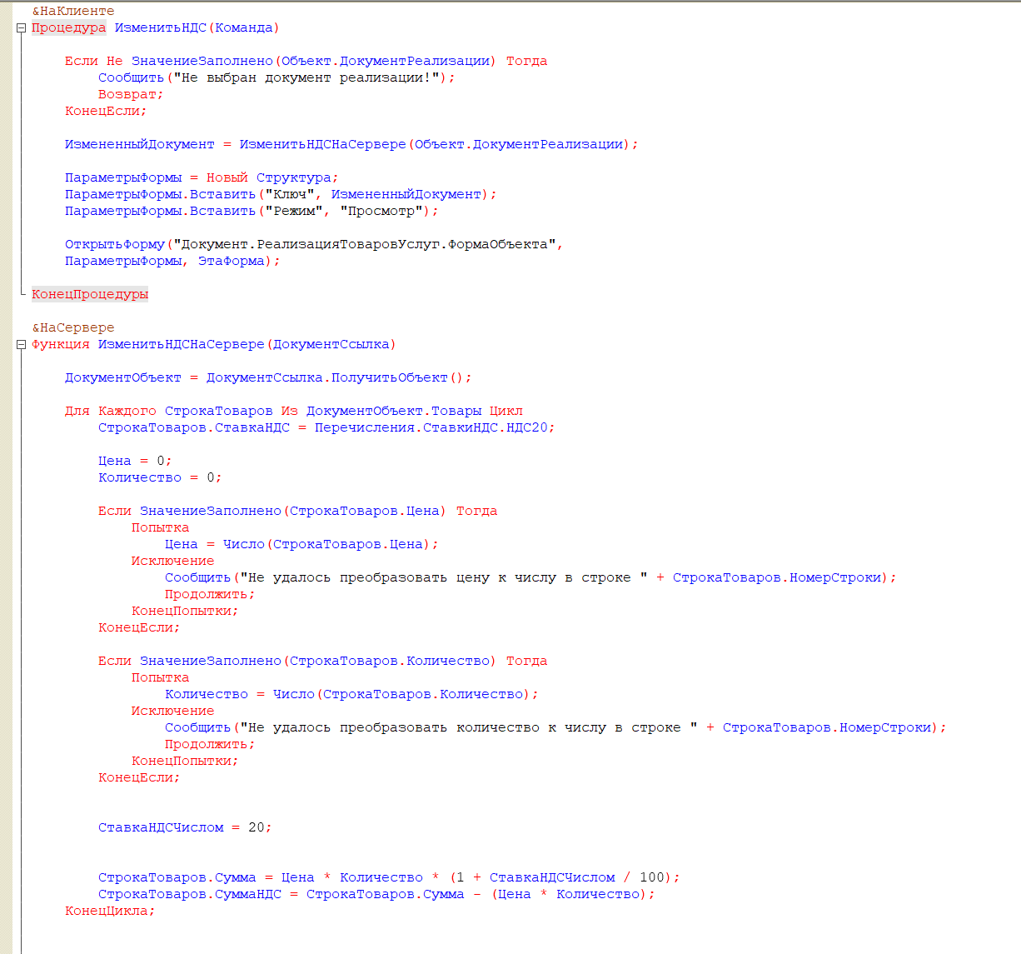

Рисунок 36 – Код обработки «Изменение ставки НДС»

1. **Обработка «Загрузка данных из файлов»**

Назначение: Загрузка данных о номенклатуре и ценах из файлов Excel и TXT в регистр сведений «ЦеныНоменклатуры».

Функции:

* Выбор файла (Excel или TXT).
* Чтение данных о номенклатуре и ценах.
* Поиск номенклатуры по артикулу и наименованию.
* Создание новых элементов номенклатуры, если они отсутствуют в справочнике.
* Запись данных в регистр сведений «ЦеныНоменклатуры».

Результат: успешная загрузка данных о номенклатуре и ценах из выбранного файла в регистр сведений «ЦеныНоменклатуры» (Рисунок 37, 38).

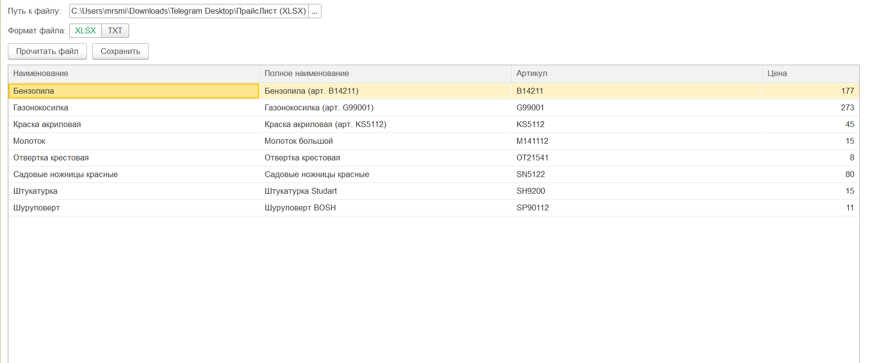

Рисунок 37 – Форма портирования данных из внешнего файла

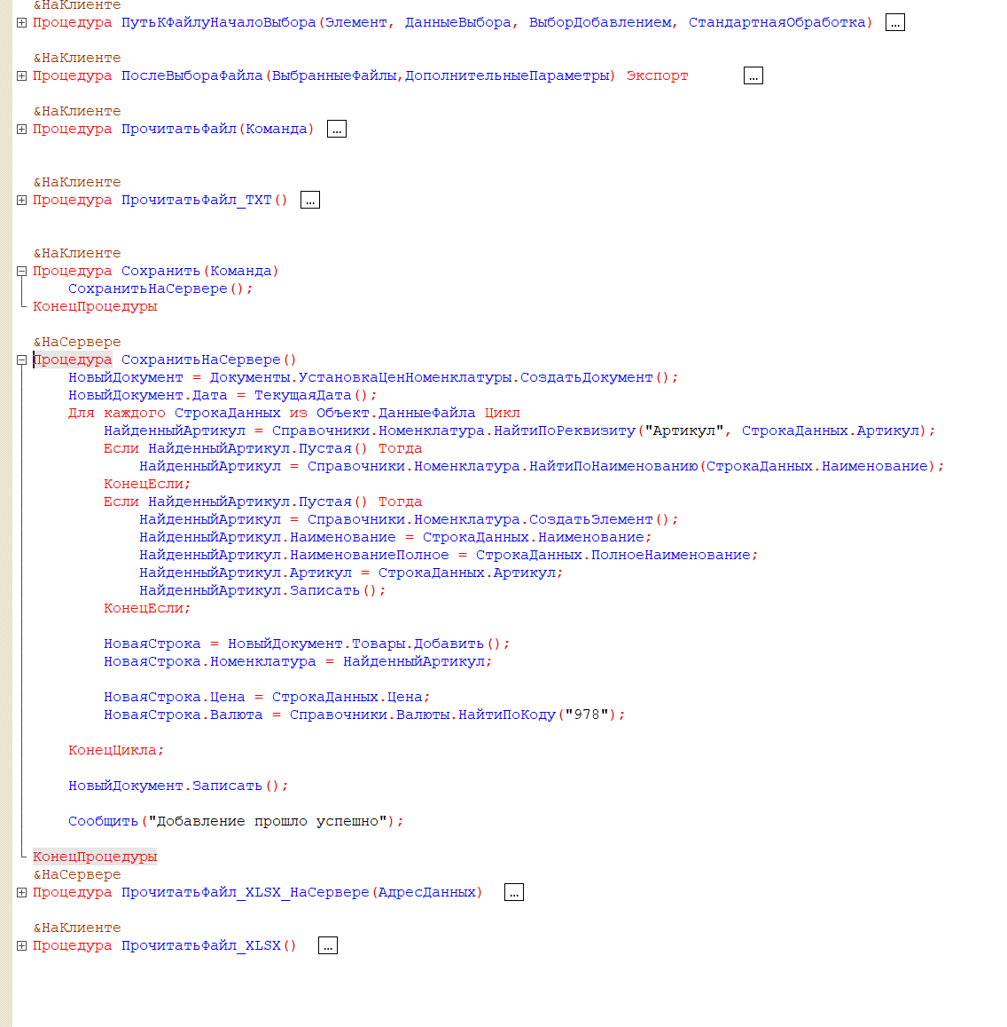

Рисунок 38 – Код обработки «Загрузка данных из файлов»

1. **Обработка "Замена субконто"**

Назначение: Замена субконто "Номенклатура" на номенклатуру из дополнительного реквизита организации в проводках документа "Реализация" по счету 41.01.

Функции:

* Выбор документа "Реализация".
* Чтение проводок документа.
* Получение номенклатуры из дополнительного реквизита организации.
* Замена субконто "Номенклатура" в проводках.
* Запись измененных проводок обратно в регистр бухгалтерии.

Результат: успешная замена субконто "Номенклатура" в проводках выбранного документа "Реализация" (Рисунок 39, 40).

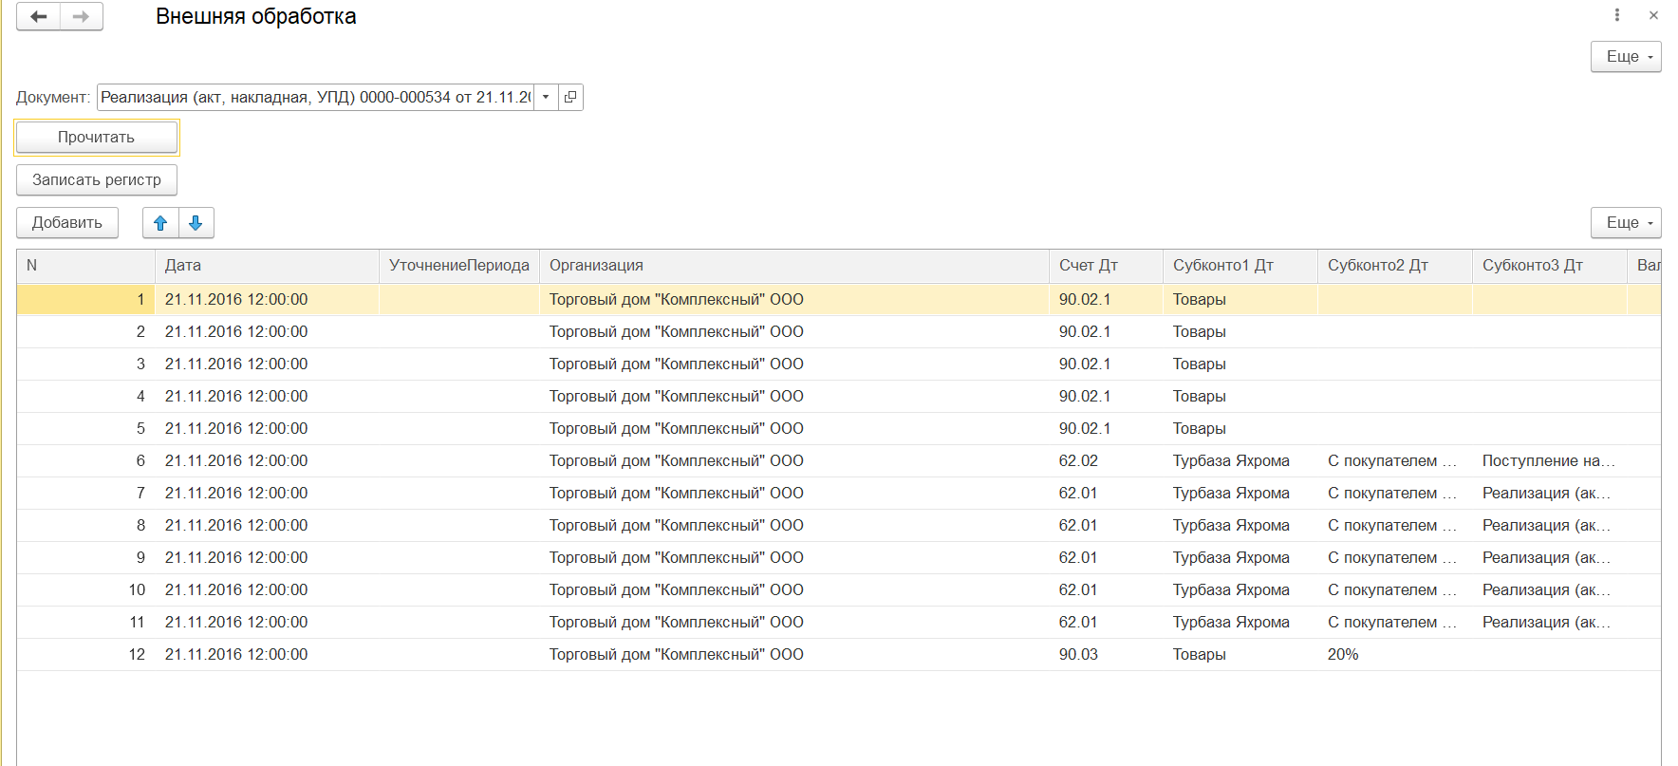

Рисунок 39 – Форма редактирования реализации

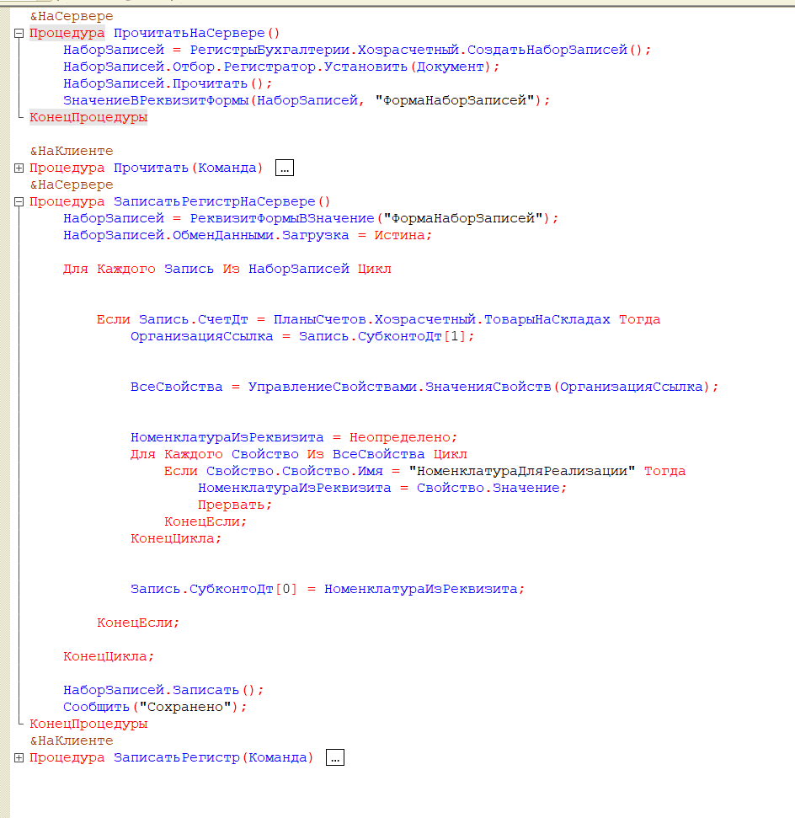

Рисунок 40 – Код обработки «Замена субконто»

1. **Обеспечение защиты программного обеспечения компьютерных систем программными средствами**

В рамках производственной практики в компании "МастерСофт — Сервис" я столкнулся с задачей обеспечения безопасности данных в системе 1С: Предприятие.

Описание используемых методов защиты данных:

* Шифрование данных: 1С: Предприятие позволяет шифровать данные, хранящиеся в базе данных. Это делает их недоступными для несанкционированного доступа.
* Резервное копирование: Регулярное резервное копирование базы данных 1С является важнейшим шагом по обеспечению безопасности данных. В случае сбоя или потери данных их можно быстро восстановить из резервной копии.
* Управление доступом пользователей: В 1С: Предприятии можно настроить разные уровни доступа для различных пользователей системы. Это позволяет ограничить доступ к конфиденциальной информации и предотвратить несанкционированное вмешательство в данные.
* Настройка логирования событий: 1С: Предприятие позволяет записывать все изменения в системе в журнал событий. Это позволяет отслеживать все действия пользователей, выявлять подозрительные действия и определять причины ошибок.

Реализация рекомендованных мер по безопасности в 1С:

* Установка сложных паролей: Я убедился, что все пользователи системы 1С установили надежные и уникальные пароли для доступа к системе.
* Ограничение доступа к данным: Я настроил доступ к критически важным данным только для необходимых пользователей и ограничил их возможности изменения и удаления данных.
* Регулярное сканирование на вирусы: Я регулярно проводил сканирование базы данных 1С на наличие вредоносных программ при помощи антивирусной программы «Kaspersky Premium» (Рисунок 41).

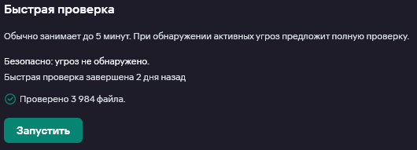

Рисунок 41 – Сканирование системы в «Kaspersky Premium».

* Обновление программного обеспечения: Я регулярно обновлял программное обеспечение 1С и операционную систему до последних версий с учетом пакетов безопасности (Рисунок 42).

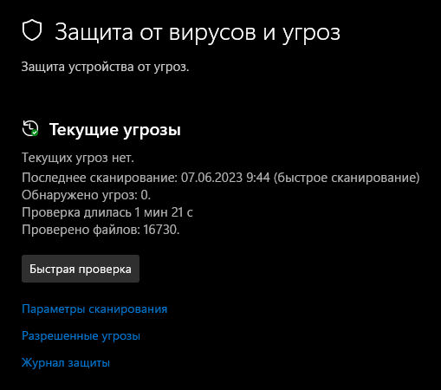

Рисунок 42 – Обновление ОС

* Ограничение доступа к интернету: Я ограничил доступ к интернету для компьютеров с базой данных 1С, чтобы снизить риск вирусных атак.
* Запись действий пользователей: Я активировал функцию записи действий пользователей в журнал регистрации, что позволяет отслеживать все операции, выполненные пользователями, и идентифицировать подозрительные действия (Рисунок 43).

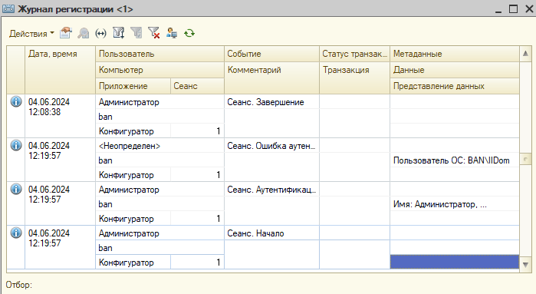

Рисунок 43 – Журнал регистрации

* Резервное копирование: Я регулярно создавал резервные копии базы данных 1С, чтобы иметь возможность быстро восстановить данные в случае сбоя или потери данных (Рисунок 44).

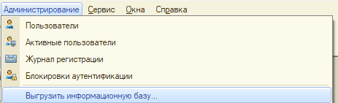

Рисунок 44 – Резервное копирование

Вывод: Обеспечение безопасности данных в 1С: Предприятии — это неотъемлемая часть управления системой и гарантии ее бесперебойной работы. Реализованные меры повысили уровень безопасности информации и снизили риск потери данных или несанкционированного доступа к ним.

1. **Руководство оператора.**

**Создание заявки на покупку оборудования сотрудником**

1. Откройте документ "Заявка".
2. Выберите ответственного сотрудника из списка сотрудников (Рисунок 45).

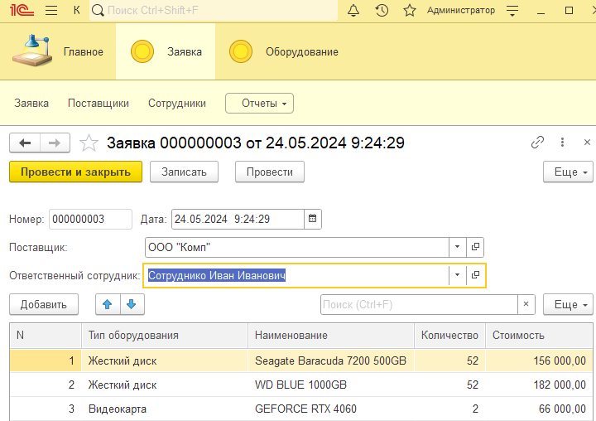

Рисунок 45 – Интерфейс документа «Заявка»

1. Выберите поставщика из списка поставщиков, добавьте нового, если он отсутствует (Рисунок 46)

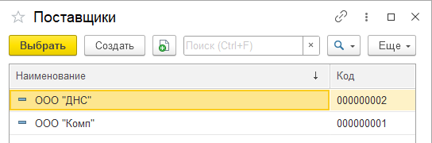

Рисунок 46 – Выбор поставщика

1. Укажите дату заявки.
2. В табличной части «Материалы для закупки» введите наименование оборудования, количество и цену за единицу (Рисунок 47).

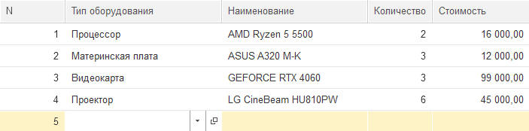

Рисунок 47 – Табличная часть «Материалы для закупки»

1. Наименование оборудования: Выберите из справочника "Тип Оборудования" или введите новое наименование (Рисунок 48).

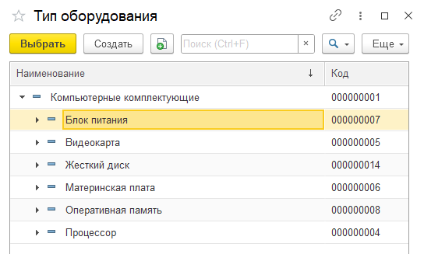

Рисунок 48 – Выбор оборудования

1. Количество: Укажите количество единиц оборудования.
2. Цена за единицу: Введите цену за единицу оборудования.
3. Проведите документ.

Таким образом, сотрудник может вносить всю необходимую информацию о закупке товара и проводить документ «Заявка».

**Создание заявки на покупку оборудования сотрудником**

После проведения документа сотрудник может составить отчет купленного оборудования за определенную дату.

1. Откройте отчет «Отчет покупки оборудования».
2. Выберите дату.
3. Нажмите «Сформировать».

После формирования отчета, сотрудник сидит полную информацию о каждой закупке за определенную дату.

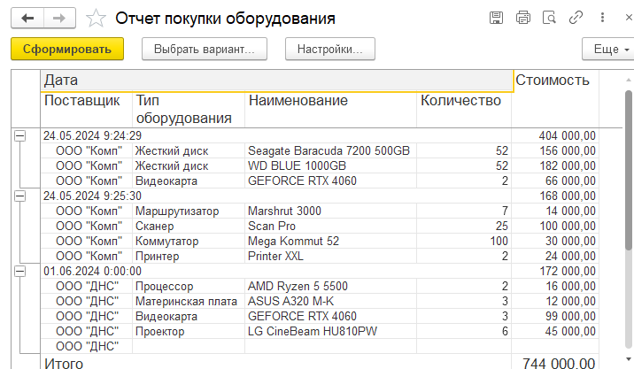

Рисунок 49 – «Отчет покупки оборудования»

1. **Руководство системного администратора.**

**Настройка прав доступа**

1. Откройте меню "Администрирование" -> "Все роли".
2. Настройте права доступа для каждой роли пользователей.
3. Например, оператор может иметь право только на создание и просмотр заявок, а администратор может редактировать и удалять записи в справочниках (Рисунок 50).

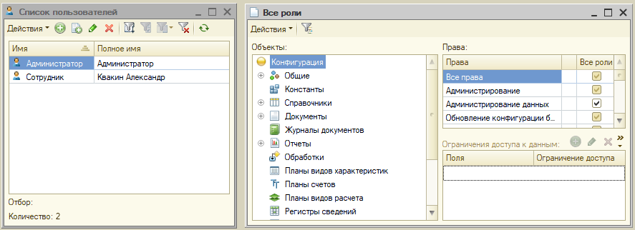

Рисунок 50 – Настройка пользователей и ролей

**Резервное копирование и восстановление базы данных**

1. Откройте меню "Администрирование" -> "Выгрузить информационную базу" для создания резервной копии БД.
2. Выберите опцию "Архивировать".
3. Укажите имя файла и путь к файлу.
4. Нажмите кнопку "Сохранить".
5. Откройте меню "Администрирование" -> "Загрузить информационную базу" для восстановления БД (Рисунок 51).

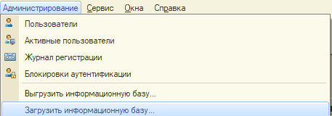

Рисунок 51 – Создание резервной копии и восстановление БД

1. **Заключение.**

Прохождение производственной практики в компании «МастерСофт — Сервис» по модулю ПМ.04. «Сопровождение и обслуживание программного обеспечения компьютерных систем» стало для меня ценным опытом, который позволил закрепить теоретические знания, полученные в колледже, и приобрести практические навыки работы с различным программным обеспечением.

**8. Приложения к отчету.**

https://github.com/Sashakvakin/PM04-MASTERSOFT